### H:\دعا وزیارت هفته\دعای عاقبت بخیری.jpg

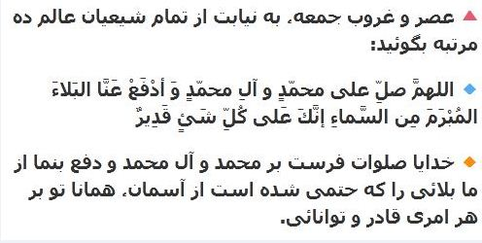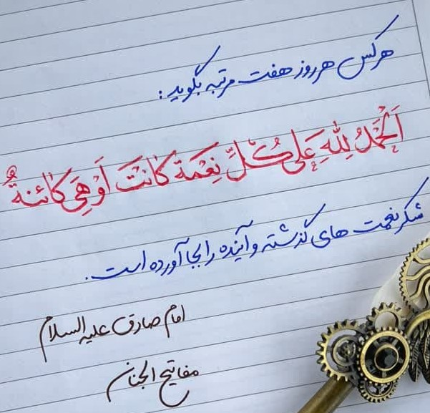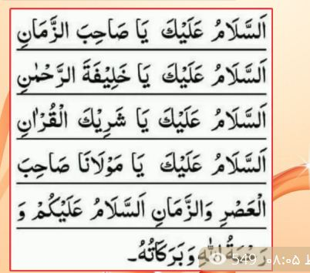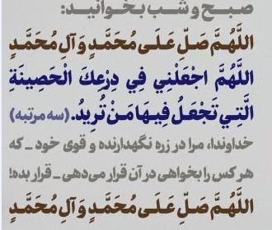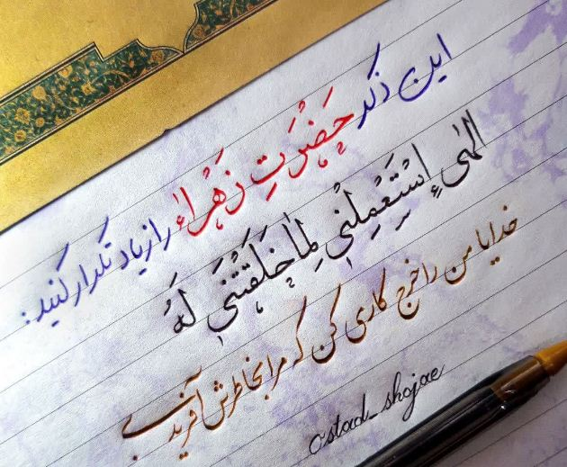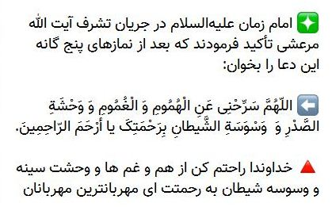

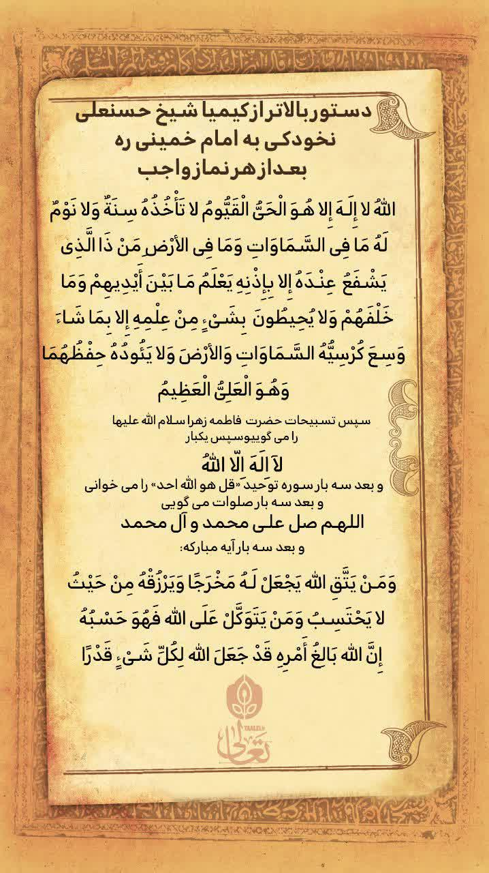

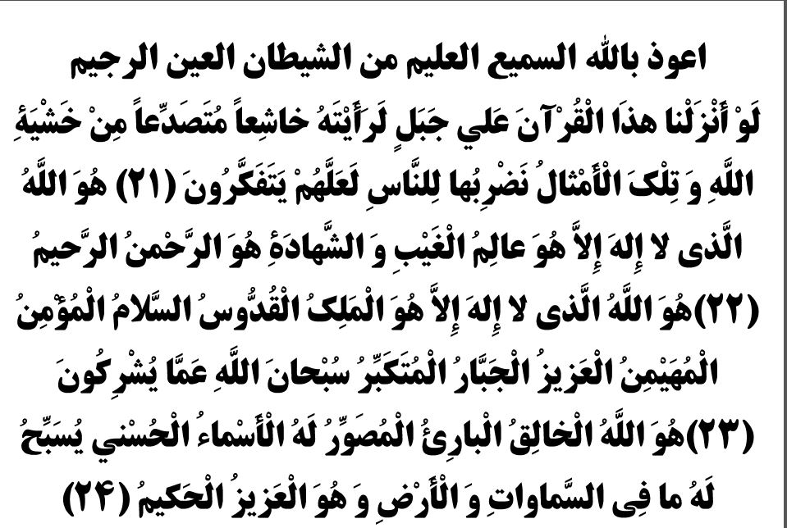

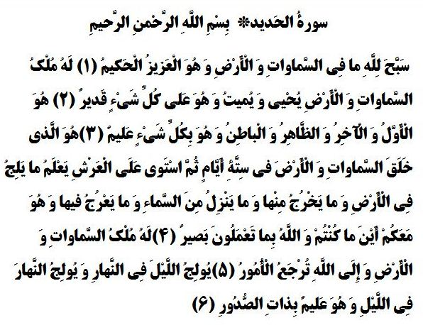

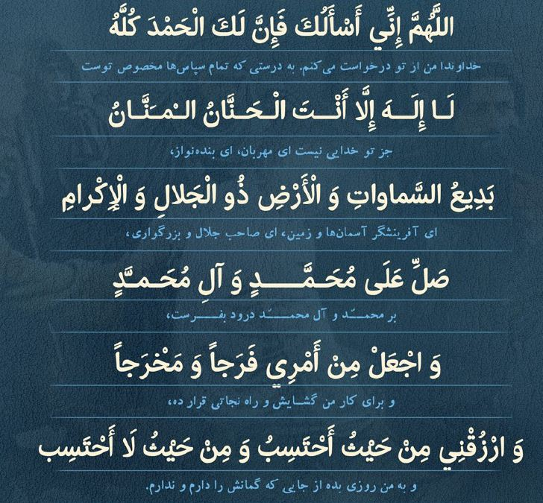

**دعاى پيش از دعا كردن** حضرت على عليه السلام : هر كس دوست مى دارد كه دعايش رد نشود پس بخواند پيش از دعايش اين دعا را.**ماشاء اللّه توجها الى اللّه ، ماشاء اللّه تعبداللّه ، ماشاء اللّه تلطفا للّه ، ماشاء اللّه تذللا للّه ، ماشاء اللّه استضارا باللّه استكانه للّه ، ماشاء اللّه تضرعا الى اللّه ، ماشاء اللّه استعانه با اللّه استعانه باللّه ، ماشاء اللّه لا حول و لاقوه الا باللّه العلى العظيم .**

**دعاى فرج امام زمان عليه السلام**    
**اِلهى عَظُمَ الْبَلاَّءُ وَبَرِحَ الْخَفاَّءُ وَانْكَشَفَ الْغِطاَّءُ وَانْقَطَعَ الرَّجاَّءُ وَضاقَتِ الاْرْضُ وَمُنِعَتِ السَّماَّءُ واَنْتَ الْمُسْتَعانُ وَاِلَيْكَ الْمُشْتَكى وَعَلَيْكَ الْمُعَوَّلُ فِى الشِّدَّةِ وَالرَّخاَّءِ اَللّهُمَّ صَلِّ عَلى مُحَمَّدٍ وَ الِ مُحَمَّدٍ اُولِى الاْمْرِ الَّذينَ فَرَضْتَ عَلَيْنا طاعَتَهُمْ وَعَرَّفْتَنا بِذلِكَ مَنْزِلَتَهُمْ فَفَرِّجْ عَنا بِحَقِّهِمْ فَرَجاً عاجِلا قَريباً كَلَمْحِ الْبَصَرِ اَوْ هُوَ اَقْرَبُ يا مُحَمَّدُ يا عَلِىُّ يا عَلِىُّ يا مُحَمَّدُ اِكْفِيانى فَاِنَّكُما كافِيانِ وَانْصُرانى فَاِنَّكُما ناصِران يا مَوْلانا يا صاحِبَ الزَّمانِ الْغَوْثَ الْغَوْثَ الْغَوْثَ اَدْرِكْنى اَدْرِكْنى اَدْرِكْنى السّاعَةَ السّاعَةَ السّاعَةَ الْعَجَلَ الْعَجَلَ الْعَجَلَ يا اَرْحَمَ الرّاحِمينَ بِحَقِّ مُحَمَّدٍ وَآلِهِ الطّاهِرينَ**   
  
**دعاى حضرت حجة عليه السلام**   
  
**اَللّهُمَّ ارْزُقْنا تَوْفيقَ الطّاعَةِ وَبُعْدَ الْمَعْصِيَةِ وَصِدْقَ النِّيَّةِ وَعِرْفانَ الْحُرْمَةِ وَاَكْرِمْنا بِالْهُدى وَالاْسْتِقامَةِ وَسَدِّدْ اَلْسِنَتَنا بِالصَّوابِ وَالْحِكْمَةِ وَامْلاَ قُلُوبَنا بِالْعِلْمِ وَالْمَعْرِفَةِ وَطَهِّرْ بُطُونَنا مِنَ الْحَرامِ وَالشُّبْهَةِ وَاكْفُفْ اَيْدِيَنا عَنِ الظُّلْمِ وَالسَّرِقَةِ وَاغْضُضْ اَبْصارَنا عَنِ الْفُجُورِ وَالْخِيانَةِ وَاسْدُدْ اَسْماعَنا عَنِ اللَّغْوِ وَالْغيبَةِ وَتَفَضَّلْ عَلى عُلَماَّئِنا بِالزُّهْدِ وَالنَّصيحَةِ وَعَلَى الْمُتَعَلِّمينَ بِالْجُهْدِ وَالرَّغْبَةِ وَعَلَى الْمُسْتَمِعينَ بِالاْتِّباعِ وَالْمَوْعِظَةِ وَعَلى مَرْضَى الْمُسْلِمينَ بِالشِّفاَّءِ وَالرّاحَةِ وَعَلى مَوْتاهُمْ بِالرَّاْفَةِ وَالرَّحْمَةِ وَعَلى مَشايِخِنا بِالْوَقارِ وَالسَّكينَةِ وَعَلَى الشَّبابِ بِالاْنابَةِ وَالتَّوْبَةِ وَعَلَى النِّساَّءِ بِالْحَياَّءِ وَالْعِفَّةِ وَعَلَى الاْغْنِياَّءِ بِالتَّواضُعِ وَالسَّعَةِ وَعَلَى الْفُقَراَّءِ بِالصَّبْرِ وَالْقَناعَةِ وَعَلَى الْغُزاةِ بِالنَّصْرِ وَالْغَلَبَةِ وَعَلَى   
الاْسَراَّءِ بِالْخَلاصِ وَالرّاحَةِ وَعَلَى الاْمَراَّءِ بِالْعَدْلِ وَالشَّفَقَةِ وَعَلَى الرَّعِيَّةِ بِالاْنْصافِ وَحُسْنِ السّيرَةِ وَبارِكْ لِلْحُجّاجِ وَالزُّوّارِ فِى الزّادِ وَالنَّفَقَةِ وَاقْضِ ما اَوْجَبْتَ عَلَيْهِمْ مِنَ الْحَجِّ وَالْعُمْرَةِ بِفَضْلِكَ وَرَحْمَتِكَ يا اَرْحَمَالرّاحِمينَ**  
**دعاى مجرب براى محفوظ بودن**   
روايت است از انس كه گفت حضرت رسول صلى اللّه عليه و آله فرمود كه هر كس اين دعا را در هر صبح و شام بخواند موكل فرمايد حق تعالى به او چهار فرشته كه او را حفظ كنند از پيش رو و از پشت سر و از طرف راست و طرف چپش و در امان خداوند عزوجل باشد و اگر سعى كند خلايق از جن و انس كه ضرر به او برسانند نتوانند و آن دعا اين است :  
**بِسْمِ اللَّهِ الرَّحْمنِ الرَّحيمِ بِسْمِ اللَّهِ خَيْرِ الاْسْماءِ بِسْمِ اللَّهِ رَبِّ الاْرْضِ وَ السَّمآءِ بِسْمِ اللَّهِ الَّذى لايَضُرُّ مَعَ اسْمِهِ سَمُّ وَلا دآءٌ بِسْمِ اللَّهِ اَصْبَحْتُ وَ عَلَى اللَّهِ تَوَكَّلْتُ بِسْمِ اللَّهِ عَلى قَلْبى وَ نَفْسى بِسْمِاللَّهِ عَلى دينى وَ عَقْلى بِسْمِ اللَّهِ عَلى اَهْلى وَ مالى بِسْمِ اللَّهِ عَلى ما اَعْطانى رَبّى بِسْمِ اللَّهِ الَّذى لايَضُرُّ مَعَ اسْمِهِ شَىْءٌ فِى الاْرْضِ وَ لا فِى السَّماءِ وَ هُوَ السَّميعُ الْعَليمُ اَللَّهُ اَللَّهُ رَبّى لا اُشْرِكُ بِهِ شَيْئاً اَللَّهُ اَكْبَرُ اَللَّهُ اَكْبَرُ وَ اَعَزُّ وَ اَجَلُّ مِمّا اَخافُ وَ اَحْذَرُ عَزَّ جارُكَ وَ جَلَّ ثَناؤُكَ وَلا اِلهَ غَيْرُكَ اَللّهُمَّ اِنّى اَعُوذُ بِكَ مِنْ شَرِّ نَفْسى وَ منْ شَرِّ كُلِّ سُلْطانٍ شَديدٍ وَ مِنْ شَرِّ كُلِّ شَيْطانٍ مَريدٍ وَ مِنْ شَرِّ كُلِّ جَبّارٍ عَنيدٍ وَ مِنْ شَرِّ قَضآءِ السّوُءِ وَ مِنْ كُلِّ دابَّةٍ اَنْتَ آخِذٌ بِناصِيَتِها اِنَّكَ عَلى صِراطٍ مُسْتَقيمٍ وَ اَنْتَ عَلى كُلِّشَىْءٍ حَفيظٌ اِنَّ وَلِيِّىَ اللَّهُ الَّذى نَزَّلَ الْكِتابَ وَ هُوَ يَتَوَلَّى الصّالِحينَ فَاِنْ تَوَلَّوْا فَقُلْ حَسْبِىَ اللَّهُ لا اِلهَ اِلاّ هُوَ عَلَيْهِ تَوَكَّلْتُ وَ هُوَ رَبُّ الْعَرْشِ الْعَظيمِ**

**آيه به جهت زيادى رزق**   
به تجربه رسيده آن كه در هر روز بخواند آيه مباركه و من يتق اللّه تا آخر آيه 3 سوره طلاق را سه مرتبه بعد از نمازهاى واجب با سه مرتبه صلوات در اول آن و سه مرتبه صلوات در آخر آن بخواند موجب وسعت رزق خواهد بود. ان شاء اللّه .  
**وَ مَنْ يَتَّقِ اللَّهَ يَجْعَلْ لَهُ مَخْرَجاً (2) وَ يَرْزُقْهُ مِنْ حَيْثُ لا يَحْتَسِبُ وَ مَنْ يَتَوَكَّلْ عَلَى اللَّهِ فَهُوَ حَسْبُهُ إِنَّ اللَّهَ بالِغُ أَمْرِهِ قَدْ جَعَلَ اللَّهُ لِكُلِّ شَيْ‏ءٍ قَدْراً (3)**

**خواص هفت آيه پر فضيلت**  على عليه السلام گفت : رسول اكرم صلى اللّه عليه و آله روزى فرمود: يا على خواهى تو را چيزى آموزم كه اگر خلق هفت آسمان و زمين جمع گردند نتوانند به تو بدى و آسيبى رسانند و هيچ كس بر تو ظفر نيابد. گفتم : بلى . فرمود: هفت آيه در قرآن است . آن را اين گونه بر خود بخوان و بدم . اول : از پيش رو، دوم : پشت سر، سوم : بالاى سر، چهارم : به سوى پايين ، پنجم : بر طرف راست ، ششم : بر طرف چپ و هفتم : بر تمام اعضاء.  
يا على ! هر كس اين هفت آيه را بخواند يا با خود دارد حق سبحانه و تعالى هفتاد هزار بدى را از نامه عمل او دور كند و هفتاد هزار حسنه در نامه عمل او نويسد و هفتاد هزار قصر در بهشت برايش بنا كند و هفتاد هزار حور و قصور و غلمان به او كرامت فرمايد و هفتاد هزار حله از حرير و ديباى بهشتى به او بپوشاند چنان كه صفت آنها را حق داند و ديگرى نداند.  
يا على ! هر كس اين هفت آيه را بخواند و با خود دارد خداوند در روز قيامت دارنده او را به حرمت اين آيات ببخشد اگر چه مستوجب كيفر باشد. و باز فرمود: يا على ! هر كه آن را بخواند و به خود بدمد اگر نزد امراء و حكام رود البته عزيز و مكرم باشد اگر چه بر او خشم گرفته باشند، نرم گرداند. (و آن هفت آيه اين است:  
**قُلْ لَنْ يُصيبَنا إِلاَّ ما كَتَبَ اللَّهُ لَنا هُوَ مَوْلانا وَ عَلَى اللَّهِ فَلْيَتَوَكَّلِ الْمُؤْمِنُونَ (51)** از پيش رو،  
سوره توبه ، آيه 51 بگو هرگز نرسد ما را مگر آنچه را نوشت خدا بر ما، اوست صاحب اختيار ما و بر خدا توكل كنند گروندگان .  
**وَ إِنْ يَمْسَسْكَ اللَّهُ بِضُرٍّ فَلا كاشِفَ لَهُ إِلاَّ هُوَ وَ إِنْ يَمْسَسْكَ بِخَيْرٍ فَهُوَ عَلى‏ كُلِّ شَيْ‏ءٍ قَديرٌ (17)** پشت سر سوره انعام ، آيه 17  
و اگر برساند تو را خداى سختى پس نيست بازدارنده مر آن را مگر او و اگر برساند به تو نيكويى پس او بر هر چيزى تواناست .  
**وَ ما مِنْ دَابَّةٍ فِي الْأَرْضِ إِلاَّ عَلَى اللَّهِ رِزْقُها وَ يَعْلَمُ مُسْتَقَرَّها وَ مُسْتَوْدَعَها كُلٌّ في‏ كِتابٍ مُبينٍ (6)** بالاى سر سوره هود، آيه 6  
و نيست هيچ جنبنده اى در زمين مگر بر خداست روزى او و مى داند قرارگاهش و آرامگاهش را به جملگى در كتابى روشن است .  
**إِنِّي تَوَكَّلْتُ عَلَى اللَّهِ رَبِّي وَ رَبِّكُمْ ما مِنْ دَابَّةٍ إِلاَّ هُوَ آخِذٌ بِناصِيَتِها إِنَّ رَبِّي عَلى‏ صِراطٍ مُسْتَقيمٍ (56)** به سوى پايين سوره هود، آيه 56  
همانا من توكل كردم بر خداى پروردگارم و پروردگار شما نيست هيچ جنبنده مگر كه اوست گيرنده موى پيشانيش را همانا پروردگار من بر راه راست است .  
**وَ كَأَيِّنْ مِنْ دَابَّةٍ لا تَحْمِلُ رِزْقَهَا اللَّهُ يَرْزُقُها وَ إِيَّاكُمْ وَ هُوَ السَّميعُ الْعَليمُ (60)** بر طرف راست  
سوره عنكبوت ، آيه 60 و چه بسيار جنبنده كه بر نمى دارد روزى خود را، خدا روزى مى دهد او را و شما را و او شنواى داناست .  
**ما يَفْتَحِ اللَّهُ لِلنَّاسِ مِنْ رَحْمَةٍ فَلا مُمْسِكَ لَها وَ ما يُمْسِكْ فَلا مُرْسِلَ لَهُ مِنْ بَعْدِهِ وَ هُوَ الْعَزيزُ الْحَكيمُ (2)** : بر طرف چپ سوره فاطر، آيه 2  
آنچه گشاده گرداند خدا براى مردمان از رحمت ، پس نيست باز گيرنده مر آن را و آنچه را باز گيرد پس نيست فرستنده مر او را بعد از گرفتن او و اوست غالب درست كردار.  
**وَ لَئِنْ سَأَلْتَهُمْ مَنْ خَلَقَ السَّماواتِ وَ الْأَرْضَ لَيَقُولُنَّ اللَّهُ قُلْ أَ فَرَأَيْتُمْ ما تَدْعُونَ مِنْ دُونِ اللَّهِ إِنْ أَرادَنِيَ اللَّهُ بِضُرٍّ هَلْ هُنَّ كاشِفاتُ ضُرِّهِ أَوْ أَرادَني‏ بِرَحْمَةٍ هَلْ هُنَّ مُمْسِكاتُ رَحْمَتِهِ قُلْ حَسْبِيَ اللَّهُ عَلَيْهِ يَتَوَكَّلُ الْمُتَوَكِّلُونَ (38)** بر تمام اعضاء. سوره الزمر، آيه 38 و اگر بپرسى از ايشان كى آفريد آسمان ها و زمين را هر آينه خواهند گفت البته خداست . بگو خبر دهيد كه آنچه را مى خوانيد از غير خدا اگر خواست به من خداى ضررى را آيا ايشانند دفع كننده ضررش يا اگر خواست به من رحمت و احسانى آيا ايشانند بازدارندگان رحمتش . بگو كه بس است مرا خدا بر او توكل مى كنند توكل كنندگان .

**صلواتى كه فضيلت بسيار براى آن نقل شده است**   
روايت است كه هر كه سه مرتبه در بامداد و سه مرتبه در آخر روز اين صلوات را بخواند، گناهانش آمرزيده شود و شادى او هميشه باشد و **دعايش مستجاب گردد، روزيش فراخ شود و بر دشمن غلبه يابد و در بهشت از رفيقان محمد صلى اللّه عليه و آله باشد.  
اَللّهُمَّ يا اَجْوَدَ مَنْ اَعْطى وَيا خَيْرَ مَنْ سُئِلَ وَيا اَرْحَمَ مَنِ اسْتُرْحِمَ اَللّهُمَّ صَلِّ عَلى مُحَمَّدٍ وَآلِهِ فِى الاْوَّلينَ وَصَلِّ عَلى مُحَمَّدٍ وَآلِهِ فِى الاّْخِرينَ وَصَلِّ عَلى مُحَمَّدٍ وَآلِهِ فِى الْمَلاَءِ الاْعْلى وَصَلِّ عَلى مُحَمَّدٍ وَآلِهِ فِى الْمُرْسَلينَ اَللّهُمَّ اَعْطِ مُحَمَّداً وَآلَهُ الْوَسيلَةَ وَالْفَضيلَةَ وَالشَّرَفَ وَالرِّفْعَةَ وَالدَّرَجَةَ الْكَبيرَةَ اَللّهُمَّ اِنّى آمَنْتُ بِمُحَمَّدٍ صَلَّى اللّهُ عَلَيْهِ وَآلِهِ وَلَمْ اَرَهُ فَلا تَحْرِمْنى فِى الْقِيمَةِ رُؤْيَتَهُ وَارْزُقْنى صُحْبَتَهُ وَتَوَفَّنى عَلى مِلَّتِهِ وَاسْقِنى مِنْ حَوْضِهِ مَشْرَباً رَوِيّاً سآئِغاً هَنَّيئاً لا اَظْمَاءُ بَعْدَهُ اَبَداً اِنَّكَ عَلى كُلِّشَىْءٍ قَديرٌ اَللّهُمَّ اِنّى آمَنْتُ بِمُحَمَّدٍ صَلَّى اللّهُ عَلَيْهِ وَآلِهِ وَلَمْ اَرَهُ فَعَرَّفْنى فِى الْجِنانِ وَجْهَهُ اَللّهُمَّ بَلِّغْ مُحَمَّداً صَلَّى اللّهُ عَلَيْهِ وَآلِهِ مِنّى تَحِيَّةً كَثيرَةً وَسَلاماً**

**دعا جهت محفوظ ماندن از شر انس و جن و حيوان و شر دزد**  بعد از نماز عشاء بخواند دعايى را كه از حضرت امام محمد باقر عليه السلام روايت شده است **اعوذ بعزه اللّه و اعوذ بمغفره اللّه و اعوذ برحمه اللّه و اعوذ بسلطان اللّه ان اللّه على كل شى ء قدير و اعوذ بكرم اللّه و اعوذ بجمع اللّه من شر كل جبار عنيد و كل شيطان مريد و من شر السامه و الهامه و العامه و من شر كل دابه صغيره او كبيره بليل او نهار و من شر فساق العرب و العجم و فجارهم و من شر فسقه الجن و الانس و من شر كل دابه ربى اخذ بناصيتها ان ربى على صراط المستقيم .**   
**دعا به جهت دفع ضرر از جن و انس**   
حضرت سجاد عليه السلام : هرگاه من اين دعا را بخوانم ، پروا ندارم اگر جن و انس جمع شوند براى ضرر رسانيدن به من .  
**بسم اللّه و باللّه و فى الى اللّه و سبيل اللّه اللهم اليك اسلمت نفسى و اليك وجهت وجهى و اليك فوضت امرى و احفظنى بحفظ الايمان من بين يدى و من خلفى و عن يمينى و عن شمالى و من فوقى و من تحتى و ادفع عنى بحولك و قوتك و لا حول و لا قوه الا باللّه العلى العظيم .**  
 **آياتى كه قرض و حق والدين را ادا مى كند**  
در بحر الغرائب نوشته مردى خدمت پيغمبر آمد گفت : جانم به فدايت ! بسيار قرض دارم . فرمود: اين آيات را بخوان . بار ديگر آمد. گفت : قرضم ادا شد. متاع دنيا ندارم . فرمود: اين آيات را بخوان . بعد از مدتى آمد و گفت : دشمن و همسايه بد دارم . فرمود: اين آيات را بخوان . گفت : از حكام مى ترسم . فرمود: براى هر مشكلى بخوان و از كسى مترس .  
در جواهر القرآن نوشته حضرت رضا عليه السلام فرمود: هر كه اين آيات را بخواند و ثواب آنها را به روح والدين بخشد، ايشان را حقى در گردن آن فرزند نماند و آيات كريمه اين است :  
**بسم اللّه الرحمن الرحيم فللّه الحمد رب السموات و رب الارض رب العالمين و له الكبرياء فى السموات و الارض و هو العزيز الحكيم فللّه الحمد رب السموات و رب الارض رب العالمين و له العظمته فى السموات و الارض و هو العزيز الحكيم فللّه الحمد رب السموات و رب الارض رب العالمين و له الفضل فى السموات و الارض هو العزيز الحكيم فللّه الحمد رب السموات و رب الارض رب العالمين و له النور فى السموات و الارض و هو العزيز الحكيم فللّه الحمد رب السموات و رب الارض رب العالمين و له الملك فى السموات و الارض و هو العزيز الحكيم**

**چهار آيه جهت نصرت و هيبت پيدا كردن**   
هر كس همراه داشته باشد اين چهار آيه را نصرت يابد و در نزد حاكمان با هيبت باشد.  
أ **لَمْ تَرَ إِلَى الْمَلَإِ مِنْ بَني‏ إِسْرائيلَ مِنْ بَعْدِ مُوسى‏ إِذْ قالُوا لِنَبِيٍّ لَهُمُ ابْعَثْ لَنا مَلِكاً نُقاتِلْ في‏ سَبيلِ اللَّهِ قالَ هَلْ عَسَيْتُمْ إِنْ كُتِبَ عَلَيْكُمُ الْقِتالُ أَلاَّ تُقاتِلُوا قالُوا وَ ما لَنا أَلاَّ نُقاتِلَ في‏ سَبيلِ اللَّهِ وَ قَدْ أُخْرِجْنا مِنْ دِيارِنا وَ أَبْنائِنا فَلَمَّا كُتِبَ عَلَيْهِمُ الْقِتالُ تَوَلَّوْا إِلاَّ قَليلاً مِنْهُمْ وَ اللَّهُ عَليمٌ بِالظَّالِمينَ** سوره بقره ، آيه 246  
**لَقَدْ سَمِعَ اللَّهُ قَوْلَ الَّذينَ قالُوا إِنَّ اللَّهَ فَقيرٌ وَ نَحْنُ أَغْنِياءُ سَنَكْتُبُ ما قالُوا وَ قَتْلَهُمُ الْأَنْبِياءَ بِغَيْرِ حَقٍّ وَ نَقُولُ ذُوقُوا عَذابَ الْحَريقِ** سوره آل عمران ، آيه 181

**أَ لَمْ تَرَ إِلَى الَّذينَ قيلَ لَهُمْ كُفُّوا أَيْدِيَكُمْ وَ أَقيمُوا الصَّلاةَ وَ آتُوا الزَّكاةَ فَلَمَّا كُتِبَ عَلَيْهِمُ الْقِتالُ إِذا فَريقٌ مِنْهُمْ يَخْشَوْنَ النَّاسَ كَخَشْيَةِ اللَّهِ أَوْ أَشَدَّ خَشْيَةً وَ قالُوا رَبَّنا لِمَ كَتَبْتَ عَلَيْنَا الْقِتالَ لَوْ لا أَخَّرْتَنا إِلى‏ أَجَلٍ قَريبٍ قُلْ مَتاعُ الدُّنْيا قَليلٌ وَ الْآخِرَةُ خَيْرٌ لِمَنِ اتَّقى‏ وَ لا تُظْلَمُونَ فَتيلاً** سوره نساء، آيه 77  
**وَ اتْلُ عَلَيْهِمْ نَبَأَ ابْنَيْ آدَمَ بِالْحَقِّ إِذْ قَرَّبا قُرْباناً فَتُقُبِّلَ مِنْ أَحَدِهِما وَ لَمْ يُتَقَبَّلْ مِنَ الْآخَرِ قالَ لَأَقْتُلَنَّكَ قالَ إِنَّما يَتَقَبَّلُ اللَّهُ مِنَ الْمُتَّقين** سوره مائده ، آيه 27اين چهار آيه عظيم است و در هر آيه اگر دقت نماييد ده قاف (ق ) وجود دارد.  
**آيه براى اين كه دچار فراموشى نشويد**   
**رَبَّنا لا تُؤاخِذْنا إِنْ نَسينا أَوْ أَخْطَأْنا رَبَّنا وَ لا تَحْمِلْ عَلَيْنا إِصْراً كَما حَمَلْتَهُ عَلَى الَّذينَ مِنْ قَبْلِنا رَبَّنا وَ لا تُحَمِّلْنا ما لا طاقَةَ لَنا بِهِ وَ اعْفُ عَنَّا وَ اغْفِرْ لَنا وَ ارْحَمْنا أَنْتَ مَوْلانا فَانْصُرْنا عَلَى الْقَوْمِ الْكافِرين** آخر سوره بقر

**آيه به جهت نجات از سختيها**  
گويند در شدائد و سختيها و در مهمات عظيمه قرائت (آيه الكرسى ) دوازده مرتبه نافع است و تخلف ندارد.

**آيه اى كه انسان را محتاج نخواهد كرد**   
جهت محتاج نشدن به هيچ چيز، بعد از هر نماز هفت بار اين آيه را بخواند.   
**فسيكفيكهم اللّه و هو السميع العليم .**

**آيه جهت محفوظ ماندن بنا**  
بر حسب حديث وارده از حضرت رسول خدا صلى اللّه عليه و آله خواندن اين آيه موجب حفظ بنا از زلزله و غير آن خواهد شد. ان شاء اللّه .  
**ان اللّه يمسك السموات و الارض ان تزولا و لئن زالتا ان امسكهما من احد من بعده انه كان حليما غفورا.**  **آيه به جهت محبت و دوستى**   
از رسول اكرم صلى اللّه عليه و آله روايت شده است هر كه خواهد كسى را به دوستى و محبت خود مايل سازد اين آيه را خوانده به طعامى بدمد و به او بخوراند كه موثر خواهد بود.  
**بسم اللّه الرحمن الرحيم ان لا تعلوا على و اتونى مسلمين لو لا ان ربطنا على قلبها لتكون من المومنين .**

**آيه اى ديگر جهت وسعت رزق**  هر روز صبح بعد از نماز، دستها را به طرف آسمان بلند كرده به قصد دعا اين آيه را ده مرتبه بخواند:  
**ربنا انزل علينا مائده من المساء تكون لنا عيدا لاولنا و آخرنا و آيه منك و ارزقنا و انت خير الوارثين .**  
**آيه جهت خير و بركت پيدا كردن مغازه و منزل**   
اگر كسى آيه 59 سوره انعام را بر صفحه از قلع بنويسد و در دكان يا منزل خود آويزد خير و بركت آن بسيار شود.  
و عنده مفاتح الغيب لايعملها الا هو و يعلم ما فى البر و البحر و ما تسقط من ورقه الا يعلمها و لا حبه فى ظلمات الارض و لا رطب و لا يابس الا فى كتاب مبين .  
**دعا به جهت محفوظ ماندن از جميع بلاها**   
شيخ بهائى رحمة اللّه فرمود: هر كه اين دعا را با خود دارد از جميع بليات محفوظ مى ماند.  
**بسم اللّه الرحمن الرحيم  
يا هو يا من هو من ليس الا هو يا حى يا قيوم يا حى لايموت يا حى يا قيوم لا اله الا انت صل على محمد و آل محمد و ارزقنى خير الدنيا و الاخره يا رب العالمين .**

**دعايى پيش از نماز صبح روز جمعه**   
رسول اكرم صلى اللّه عليه و آله : هر كس پيش از نماز صبح روز جمعه سه مرتبه اين استغفار را بخواند آمرزيده مى شود گناهان او اگر چه زيادتر از كف درياها باشد: **استغفر اللّه الذى لا اله الا هو الحى القيوم و اتوب اليه** . بحار 89، ص 359  
**دعاى روز جمعه براى بى نيازى**   
در كتاب منتخب مصباح روايت شده از معصومين عليه السلام هر كس بخواند اين دعا را در هر جمعه هفتاد مرتبه پس بدرستى كه نمى گذرد سه جمعه مگر آن كه حق تعالى او را بى نياز مى گرداند از هر كس به فضل خود ان شاء اللّه .  
**بسم اللّه الرحمن الرحيم  
يا مفيد يا غفور يا ودود اغننى بحلالك عن حرامك و بطاعتك عن معصيتك و بفضلك عمن سواك برحمتك يا ارحم الراحمين .**

**صلواتى كه انسان را يك هفته در امان دارد**  
از حضرت صادق عليه السلام در بحار جلد 90 صفحه 56 نقل شد كه هر كس بعد از نماز ظهر روز جمعه سه مرتبه بگويد:  
**اللهم اجعل صلواتك و صلوات ملائكتك و رسلك على محمد و آل محمد.**  
در امان است تا جمعه ديگر.  
 **صلواتى كه تا يك هفته ملائكه برايش صلوات فرستند**  
در كتاب جمال الاسبوع از امام جعفر صادق عليه السلام منقول است : هر كس بعد از نماز عصر روز جمعه ده مرتبه بگويد:  
**اللهم صل على محمد و آل محمد الاوصياء المرضيين بافضل صلواتك و بارك عليهم بافضل بركاتك و عليه و عليهم السلام و على ارواحهم و اجسادهم و رحمه اللّه و بركاته .**  
ملائكه براى آن شخص از اى جمعه تا جمعه ديگر در همين ساعت صلوات مى فرستند.  
**جهت نجات از آتش جهنم**   
در كتاب ثواب الاعمال از حضرت صادق عليه السلام روايت شده كه به صباح بن سيابه فرمودند: ميل دارى به تو تعليم نمايم چيزى را كه روى تو را از گرمى آتش جهنم نگه دارد. عرض كرد: بلى فرمودند: بعد از نماز صبح صد مرتبه بگو:  
**اللهم صل على محمد و آل محمدوعجل فرجهم**   
كه حق تعالى نگه مى دارد روى تو را از گرمى جهنم .  
**صلوات جهت يك سال گناه**   
از حضرت صادق عليه السلام منقول است هر كه در روز جمعه بعد از نماز صبح بگويد   
**اللهم اجعل صلواتك و صلوات ملائكتك و حمله عرشك و جميع خلقك و سمائك و ارضك و انبيائك و رسلك على محمد و آل محمد.**   
تا يك سال هيچ گناهى بر او نوشته نشود.  
بحار الانوار ج 89، ص 354

**صلوات جهت پاك شدن از تمام گناهان**   
و ابن بابويه از ابوحمزه روايت كرده است كه از امام جعفر صادق عليه السلام پرسيدم كه چگونه صلوات فرستم بر (محمد و آل محمد)؟ فرمود: كه مى گوييد  
**صلوات اللّه و صلوات ملائكته و انبيائه و رسله و جميع خلقه على محمد و ال محمد و السلام عليه و عليهم و رحمه اللّه و بركاته .**  
عرض كردم چه خواهد بود ثواب آن ؟ فرمودند: به خدا قسم از گناهان بيرون مى آيد، مانند روزى كه از مادر متولد شده است .  
**صلوات پر فضيلتى بعد از نماز ظهر جمعه**   
در بحارالانوار از امام صادق عليه السلام منقول است : هر كس اين صلوات را بر رسول خدا صلى اللّه عليه و آله فرستد گناهانش محو مى گردد و بر دشمنانش ‍ يارى كرده شود و روزى بر او گشاده مى گردد و در بهشت از رفقاى حضرت محمد صلى اللّه عليه و آله خواهد بود.  
**اللهم صل على محمد و آل محمد حتى لايبقى صلوه اللهم بارك على محمد و آل محمد حتى لايبقى بركه اللهم و سلم على محمد و آل محمد حتى لايبقى سلام و ارحم محمدا و آل محمد حتى لايبقى رحمه .**  
 **صلوات جهت پاك شدن از گناهان به مدتيكسال**   
در مصباح المتهجد از حضرت صادق عليه السلام روايت كرده است ، هر كس بعد از نماز ظهر بگويد:  
**اللهم اجعل صلواتك و صلوات ملائكتك و رسلك على محمد و آل محمد.**  
تا يك سال هيچ گناه بر او نوشته نمى شود.  
 **صلواتى كه از اسرار مى باشد**  
اين صلوات از اسرار مى باشد كه اگر براى آخرت بخواند معنويات به دست مى آورد و مشهور است اگر براى دنيا بخواند گنج پيدا خواهد كرد. ده مرتبه صبح ، ده مرتبه عصر، نزديك مغرب و عشا بخواند و براى ختم 99 مرتبه لازم است .  
**اللهم صل على سيدنا و حبيبنا و شفيعنا محمد حاء الرحمه و ميمى الملك و دال الدوام اسيد الكامل الفاتح الخاتم كلما ذكرك و ذكره الذاكرون و كلما سهى و غفل عن ذكرك و ذكره الغافلون صلواه دائمه بدوامك باقيه ببقائك لامنتهى لها دون ذلك و على اله و اصحابه كذلك انك على كل شى ء قدير و بالاجابه جدير.**

**دعاى بعد از دعا كردن** حضرت سجاد عليه السلام فرموده است : به روايت قطب راوندى در كتاب دعوات كه روز عاشورا پدرم امام حسين عليه السلام در حالى كه خون جوش مى زد مرا به سينه چسبانيد و فرمود: پسرجان دعائى را كه حضرت زهرا سلام اللّه عليها از رسول خدا صلى الله عليه و آله و او از جبرئيل آموخت و به من تعليم داد حفظ كن از براى هر حاجت و همه و غم و پيشامد كار بزرگ و هر مصيبت مفيد است و فرمود دعا كن و بگو:  
**الهى بحق ياسين و القرآن الحكيم و بحق طه و القرآن العظيم يا من يقدر على حوائج السائلين يا من يعلم ما فى الضمير يا منفسا عن المكر و بين يا مفرجا عن المغمومين يا راحم الشيخ الكبير يا رازق الطفل الصغير يا من لايحتاج الى التقسير صل على محمد و آل محمد و افعل بى كذا و كذا.**

**امیدوارم که با خواندن هر روز این دعا ها هر مقدار که تونستیم رابطه مان با خدا و امام زمان برقرار باشد و از خیر دنیا و اخرت بهرمند بشیم و از شر دنیا و اخرت محفوظ باشیم انشاالله چون خودم هر روز صبح سعی می کنم بخوانم گفتم چیزی که با اون زندگیم رو برکت دادم باهمه به اشتراک بگذارم**

**امیدوارم من رو از دعای خیر خودتون بی نصیب نکنید و این دعا که بدست شما رسیده به دیگران هم بدید و میشه پرینت بگیرید که راحت تر میشه استفاده کرد و برای دانلود کتاب های مذهبی که پیشنهاد من اول مطالعه کتاب های شهید دستغیب هست خودمان را برای سربازی امام زمان و روز ظهور ان حضرت که بسیار نزدیک هست اماده کنیم انشالله**

**ادرس دانلود کتاب ها و مطالب مذهبی و وب سایت های که من فعالیت می کنم**

[**www.i20.ir**](http://www.i20.ir)[**www.313m.ir**](http://www.313m.ir)

**بنده خدا 14/01/1404**

**التماس دعا فرج اقا امام زمان مظلوم و غریب**